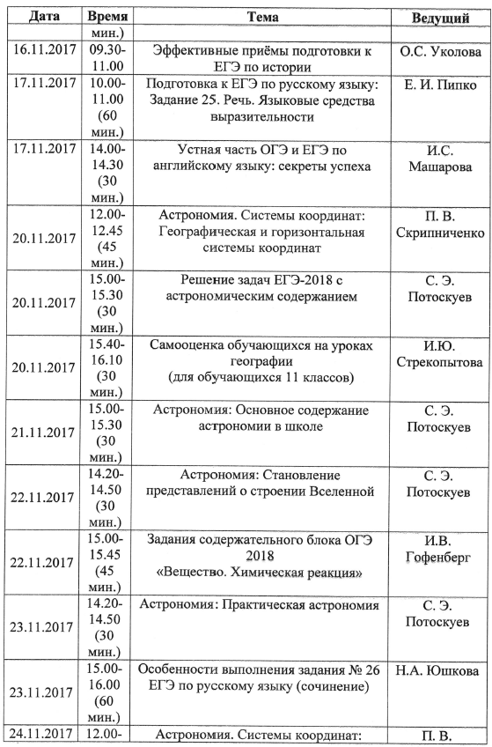
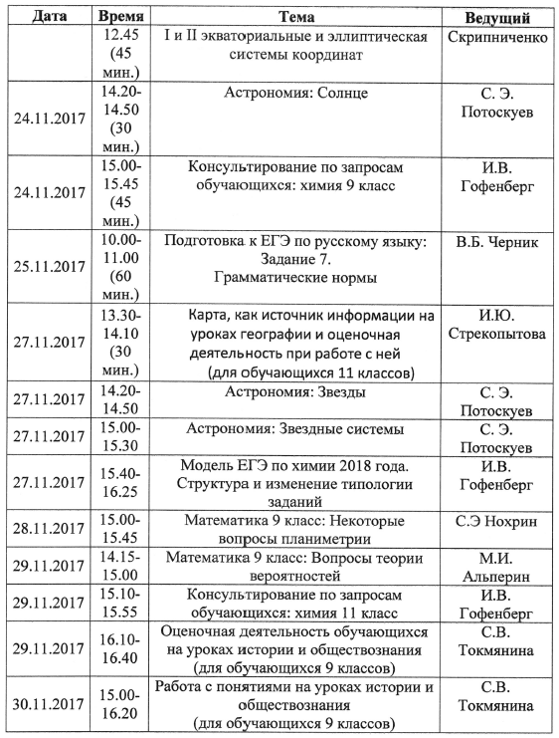
https://www.youtube.com/channel/UCAOzUob_VC0saip9rwMqa7w - ссылка на страницу канала Екатеринбург ИРО для прямой трансляции.
Также вебинары и консультации можно посмотреть в записи по вышеуказанному каналу.

